Вопросы рубежного контроля №1
по дисциплине «Химическая технология производства полимеров»
- Классификация полимерных материалов: по химической структуре, по технологическим свойствам, по областям применения, по совокупности параметров эксплуатации, по объему производства, по стоимости.
- Особые свойства полимерных материалов.
- Состав полимерных материалов.
- Методы обработки пластмасс.
- Промышленные методы синтеза полимеров.
- Особенности радикальной полимеризации.
- Особенности ионной полимеризации.
- Способы проведения полимеризации
- Особенности блочной полимеризации.
- Особенности и механизм эмульсионной полимеризации.
- Особенности и механизм суспензионной полимеризации.
- Особенности полимеризации в растворе.
- Особенности полимеризации в твердой фазе.
- Особенности поликонденсации.
- Полиэтилен: промышленные методы синтеза при высоком давлении.
- Особенности процессов и свойств полиэтилена, технологические параметры.
- Температурные характеристики и физико-механические свойства полиэтилена высокой давлении.
- Особенности производство ПЭВД, требования к сырью и технологическому оформлению.
- Технология синтеза полиэтилена высокого давления: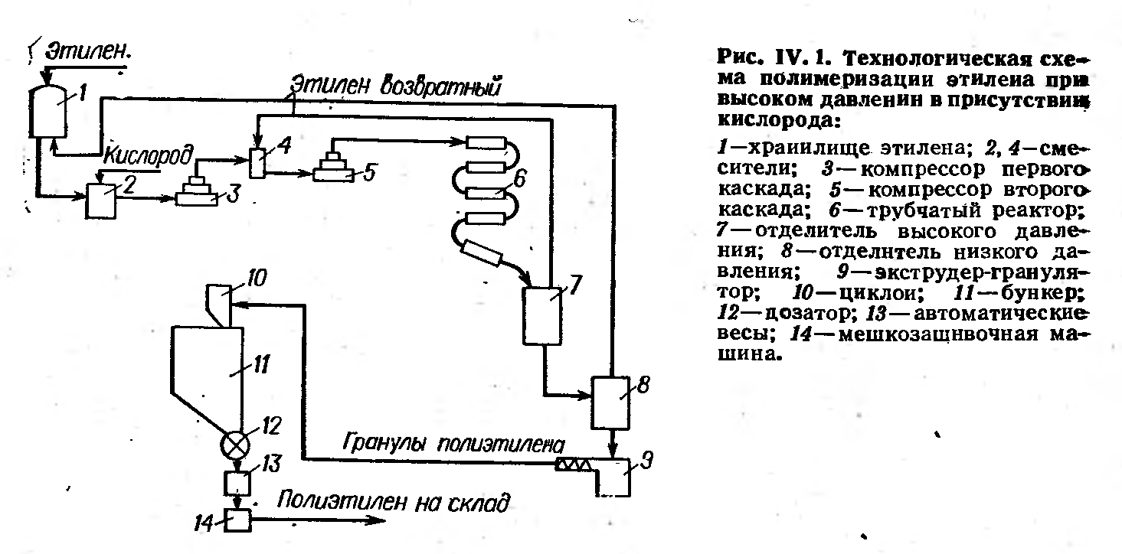
- Полиэтилен: промышленные методы синтеза при среднем давлении.
- Основные стадии технологического процесса получения ПЭСД.
- Технология синтеза полиэтилена среднего давления. 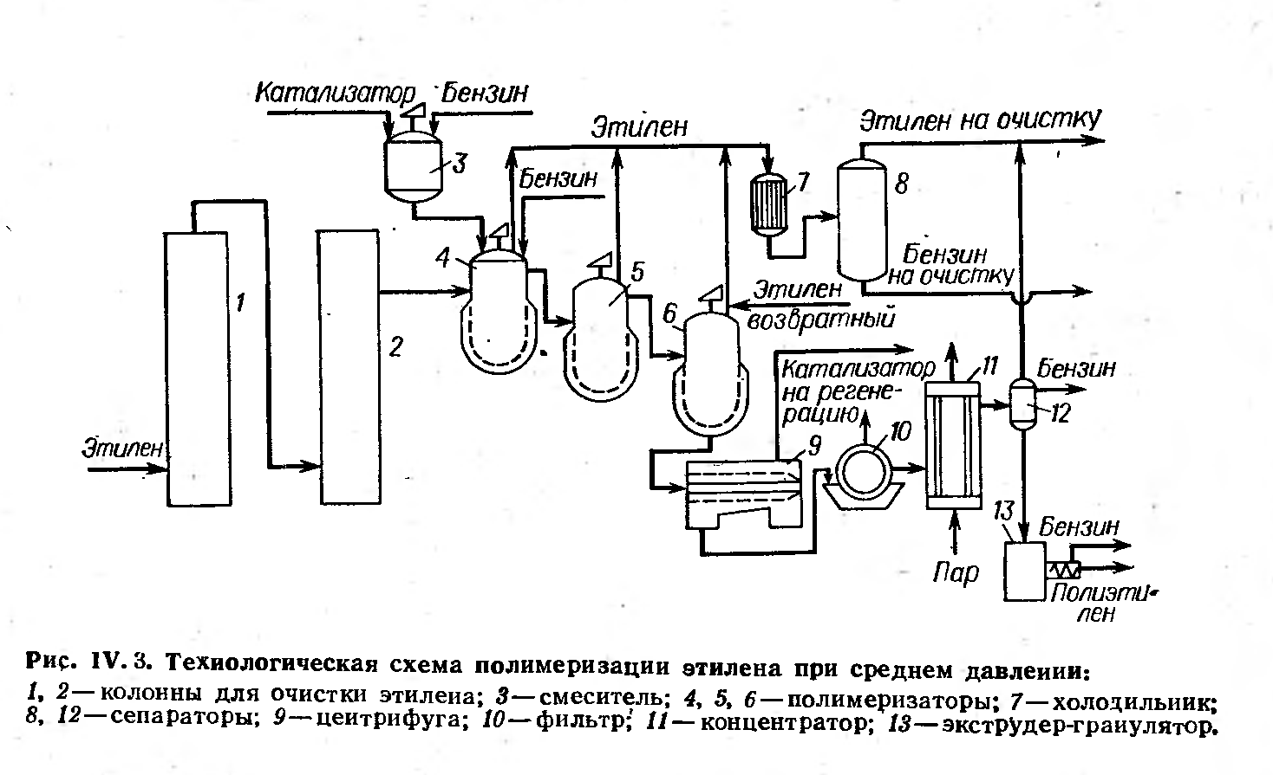
- Особенности полимеризации при среднем давлении.
- Преимущество и недостатки получение ПЭ при среднем давлении.
- Производство полиэтилена методом низкого давления.
- Технология синтеза полиэтилена низкого давления. 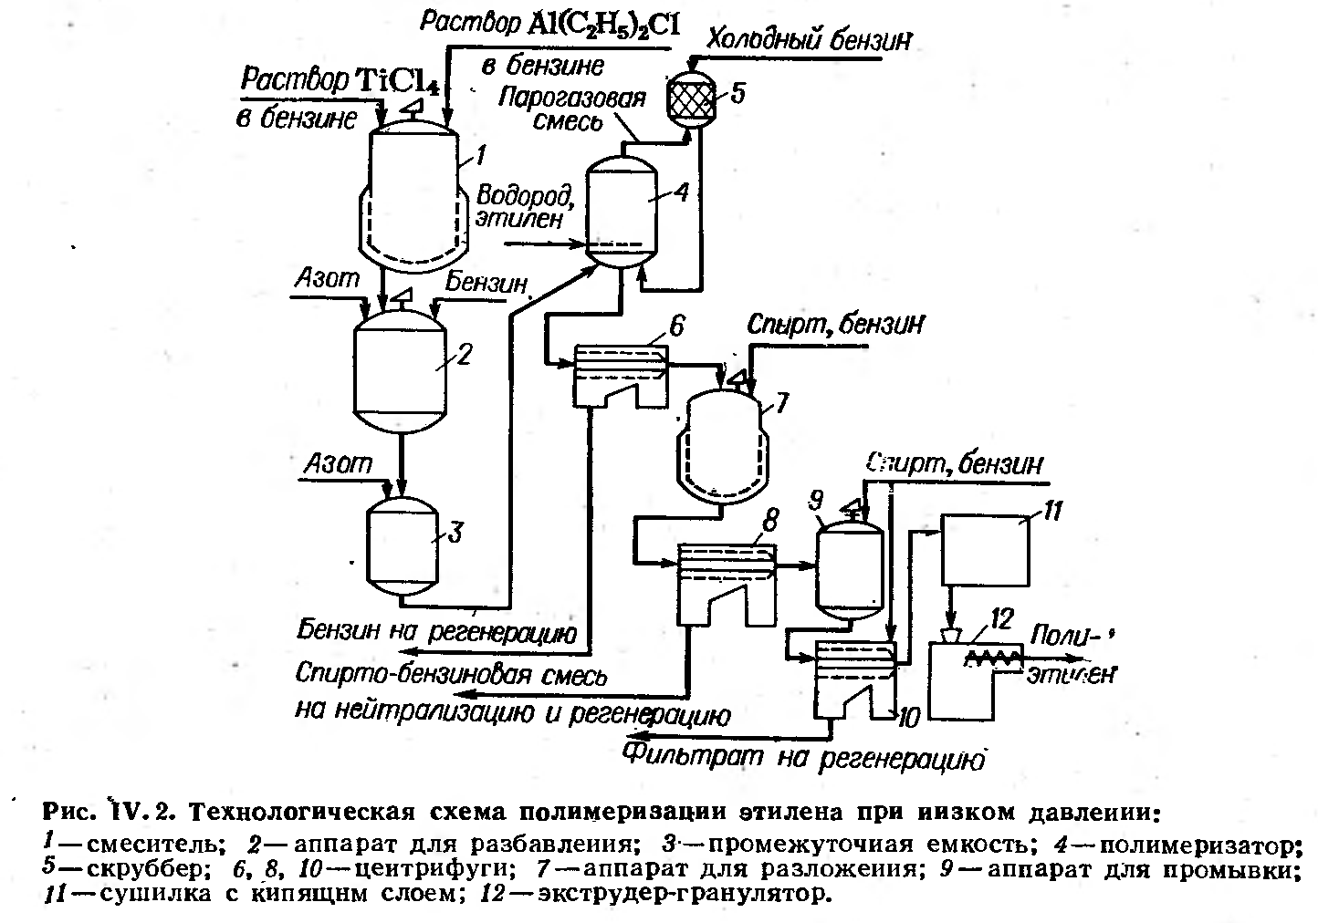
- Недостатки способа получение ПЭ при низком давлении.
- Температурные характеристики и физико-механические свойства полиэтилена средней и низкой давлении.
- Полипропилен: переработка и применение полиолефинов.
- Производство пропилена. Основные операции.
- Технология синтеза полиэтилена низкого давления. 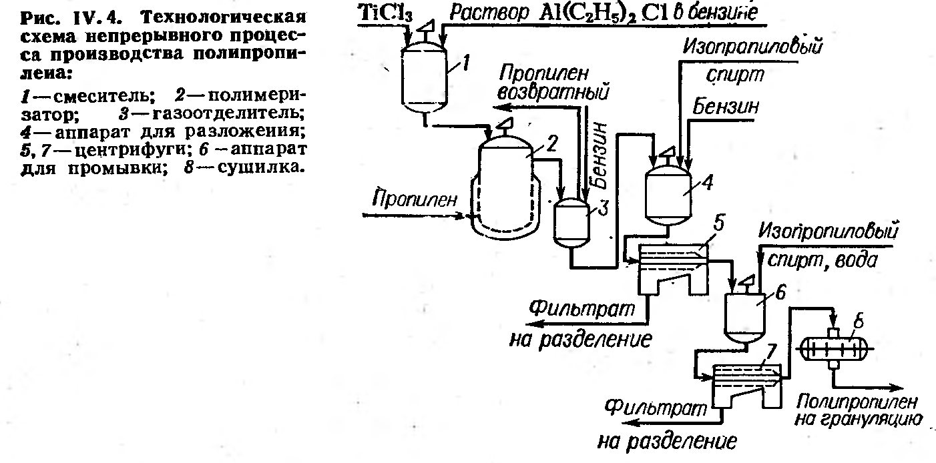
- Физико-механические свойства (теплофизические, химическое сткойкость, атмосферастойкость) и применение полипропилена.
- Оптические свойства полимеров (поглощения, преломление, отражение и рассеивание света).
- Химические свойства полимерных материалов.
- Синтетические иониты: катиониты, аниониты и полиамфолиты.
- Методы получения ионитов. Применение ионитов.
- Классификация пленкообразующих веществ. Типы полимерных покрытий.
- Полистирол. Методы получения, применение.
- Технология синтеза полистирола суспензионным методом.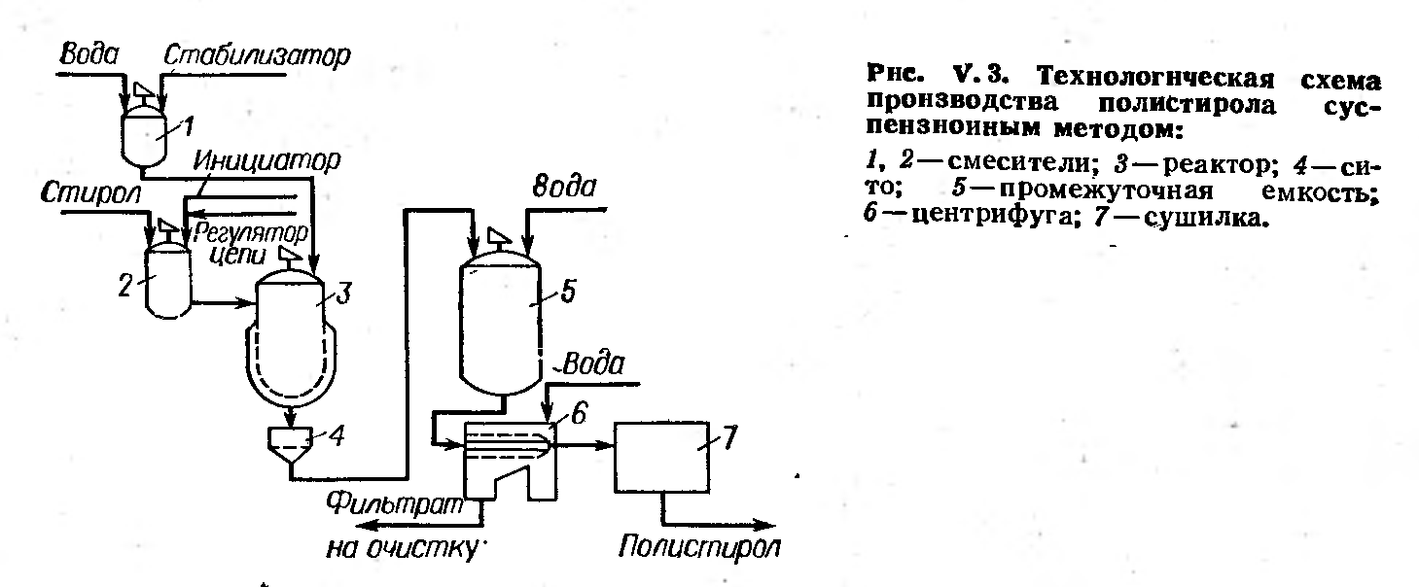
- Полимеризация в эмульсии. Особенности химической модификации.

